Приемы и способы, применяемые при упрощении логических формул:
1)
(применяется правило де Моргана, выносится за скобки общий множитель, используется правило операций переменной с её инверсией);
2)
(повторяется второй сомножитель, что разрешено законом идемпотенции; затем комбинируются два первых и два последних сомножителя и используется закон склеивания);
3)
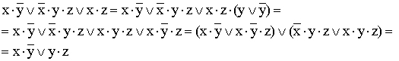
(вводится вспомогательный логический сомножитель (); затем комбинируются два крайних и два средних логических слагаемых и используется закон поглощения);
4)
(сначала добиваемся, чтобы знак отрицания стоял только перед отдельными переменными, а не перед их комбинациями, для этого дважды применяем правило де Моргана; затем используем закон двойного отрицания);
5)
(выносятся за скобки общие множители; применяется правило операций с константами);
6)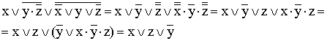
(к отрицаниям неэлементарных формул применяется правило де Моргана; используются законы двойного отрицания и склеивания);
7)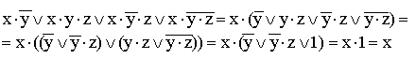
(общий множитель x выносится за скобки, комбинируются слагаемые в скобках — первое с третьим и второе с четвертым, к дизъюнкции применяется правило операции переменной с её инверсией);
8)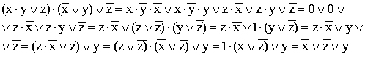
(используются распределительный закон для дизъюнкции, правило операции переменной с ее инверсией, правило операций с константами, переместительный закон и распределительный закон для конъюнкции);
9) 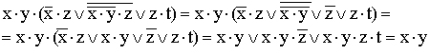
(используются правило де Моргана, закон двойного отрицания и закон поглощения).
Задания:
№ 1. Определить, является данное выражение истинным или ложным.
- не X V не (X V Y) V не (Y & не (X & Y))
- не ( X V Y V не(X & Y)) & не (Y V X)
№ 2. Заданы логические функции. Определить, являются ли они тождественными.
- F1 = X1 & неX2 V X1 & X3 V неX2 & X3
- F2 = (X1 & X2 V X2 & X3 V X1 & неX3) & (X1 & неX2 V неX2 & X3)
№ 3.
Кто из учеников А, В, С и D играет, а кто не играет в шахматы, если известно следующее:
- а) если А или В играет, то С не играет;
- б) если В не играет, то играют С и D;
- в) С играет

